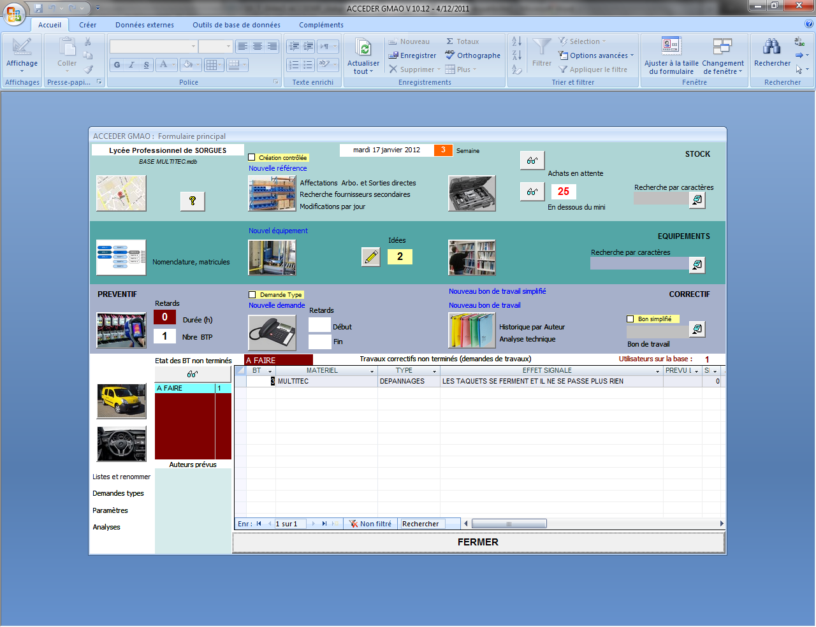

Nous avons un bon de travail à exécuter.

Une fois qu’il sera traité…

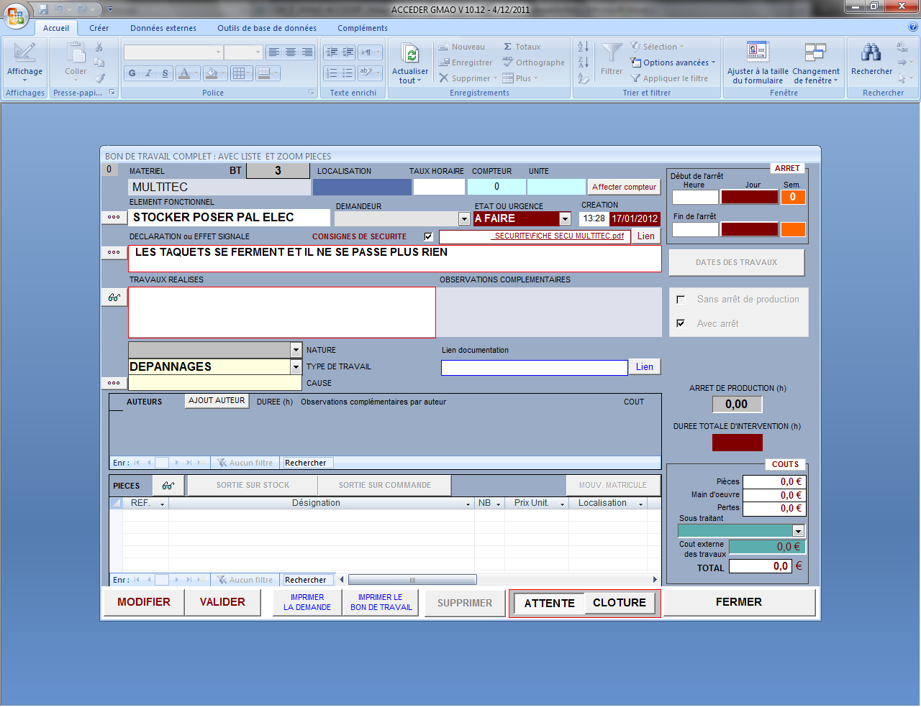

Avant toute saisie, cliquer su r « MODIFIER » sinon !

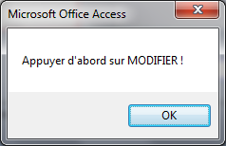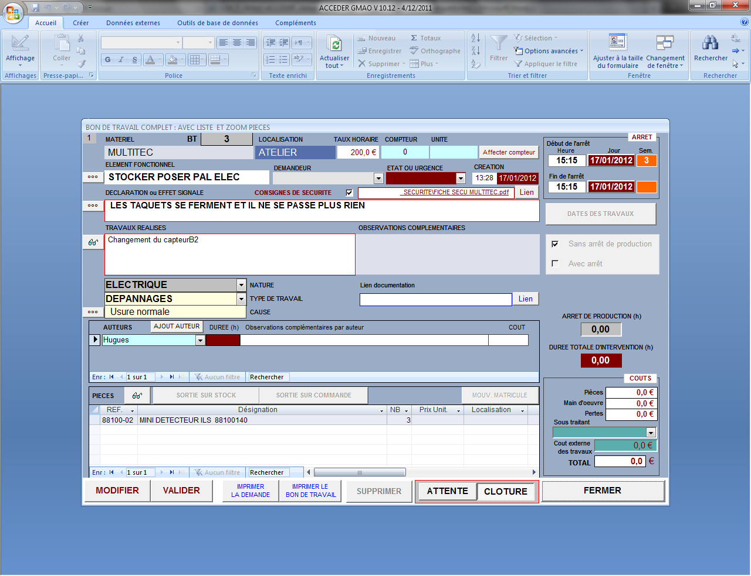

Une fois les renseignements concernant le dépannage fournis.

« CLOTURER »le bon de travail, il disparaitra de la liste.

Fermer pour retourner au Formulaire Principal.

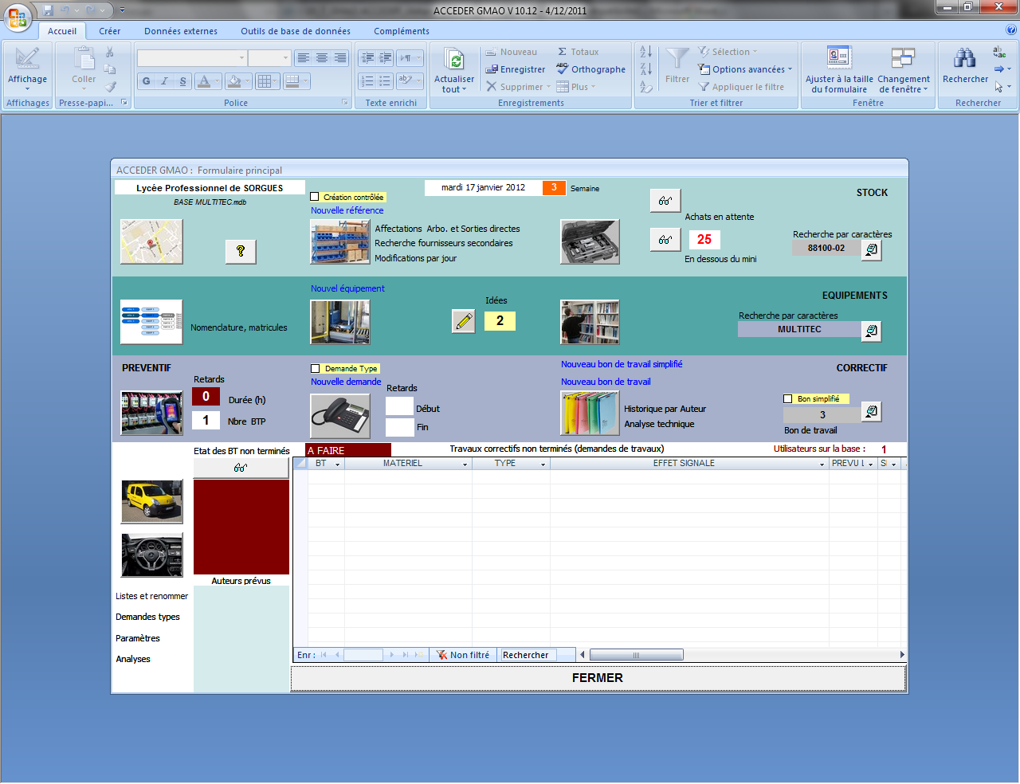

Le bon de travail a disparu !